解決策について

①貿易を入れて考える
石炭の輸出入から（対日本とする）
良質な石炭の輸出を減らすorやめる
→使用する石炭の質upにより、エネルギー効率up、排出量down
→質upによる費用増。
輸入している日本では安価な石炭に変わって他のエネルギー源が必要→コストup

欠点
対日本だけでない。
日本も中国からの輸入がそれほど多いわけでもない。

②貿易は入れずに技術移転等で解決する
中国で日本が脱硫技術を導入
→使ってる石炭の質が悪くても、脱硫技術を行えば排出量down
→脱硫技術導入に伴うコストが発生

欠点
今一番メジャーと思われる解決策だがうまくいってない→なぜか？
ランニングコストの問題

③排出権取引
日本の企業が中国でSO2削減を行い、その削減分を排出権として売却。
→今ある排出権市場に売却
→削減する企業は排出権の売却益、中国側はSO2削減におる汚染緩和。

欠点
結構制度的な話になるのでモデル分析が難しい？現実味の話も。

④教科書のモデル
教科書理解しないと・・・

⇒②で。
日本が脱硫装置をつける。

中国側
汚染が減る
ランニングコスト

日本側
汚染が減る
脱硫装置費用

ランニングコストは一定
環境負荷の値段は上昇。（汚染が続けば）

今はランニングコストが高くても、いつか環境負荷が越えるはず。
→それ以前に脱硫技術を導入するはずだ！

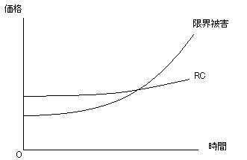

日本は、汚染の増加により、限界被害が逓増
→脱硫装置を日本が負担して、汚染増による被害増を避けることは有意義。

